Татарстан Республикасы Министрлар Кабинеты Матбугат Хезмђте  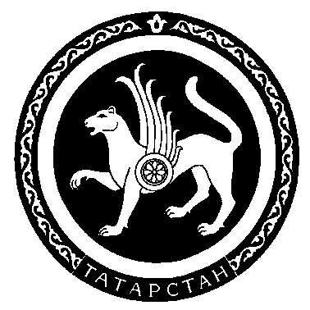 |  | Пресс-служба  Кабинета Министров Республики Татарстан

Пресс-релиз

18 сентября 2007 года состоится встреча Премьер-министра Республики Татарстан Р.Н. Минниханова с представителями Всероссийской общественной организации ветеранов "БОЕВОЕ БРАТСТВО".

Во встрече примут участие:
Серебров Лев Борисович | первый заместитель Председателя Всероссийской общественной организации "БОЕВОЕ БРАТСТВО", генерал-майор запаса
Калашников Игорь Алексеевич | начальник направления по работе с региональными отделениями Аппарата Всероссийской общественной организации "БОЕВОЕ БРАТСТВО"
Егоров Иван Михайлович | Председатель Координационного совета Кабинета Министров Республики Татарстан по вопросам ветеранов боевых действий в Республике Афганистан и конттеррористических операций на территории Северо-Кавказского региона
Мустаев Рим Шагалиевич | Сопредседатель Координационного совета Кабинета Министров Республики Татарстан по вопросам ветеранов боевых действий в Республике Афганистан и конттеррористических операций на территории Северо-Кавказского региона, генерал-майор запаса
Стогниев Иван Данилович | Председатель Татарстанского регионального отделения Всероссийской общественной организации «БОЕВОЕ БРАТСТВО», генерал-майор запаса
Вайда Александр Васильевич | Начальник управления административных и правоохранительных органов Аппарата Кабинета Министров Республики Татарстан, генерал-майор запаса
Погодин Сергей Николаевич | Военный комиссар Республики Татарстан, генерал-майор
Кукаркин Альберт Салимович | Член Совета Татарстанского регионального отделения Всероссийской общественной организации «БОЕВОЕ БРАТСТВО»
Алешина Елена Александровна | Ответственный секретарь Координационного совета Кабинета Министров Республики Татарстан по вопросам ветеранов боевых действий в Республике Афганистан и конттеррористических операций на территории Северо-Кавказского региона

В 1997 году был создан Союз общественных объединений "Всероссийское общественное движение ветеранов локальных войн и военных конфликтов "Боевое братство". Впоследствии он был преобразован во Всероссийское общественное Движение ветеранов локальных войн и военных конфликтов "Боевое братство".
По словам Председателя "БОЕВОГО БРАТСТВА" Бориса Всеволодовича Громова, необходимо было "объединить многочисленные союзы воинов ветеранов и обеспечить социальную защиту военных и гражданских лиц, побывавших в горячих точках". С течением времени авторитет Движения значительно вырос, удалось сгладить существовавшие между разными ветеранскими объединениями противоречия, был решен ряд острых проблем в сфере социальной защиты, налажена работа с органами власти, создана прочная база для дальнейшего развития. Назрела необходимость выйти на новый качественный уровень, и в 2005 году Движение было преобразовано во Всероссийскую общественную организацию ветеранов "БОЕВОЕ БРАТСТВО".
ВООВ "БОЕВОЕ БРАТСТВО", объединяя в своих рядах участников 35 войн и конфликтов на территориях 19 стран мира, оказывает помощь ветеранам и инвалидам войн, а также семьям погибших при исполнении воинского долга.
Организация имеет 75 региональных отделений, в состав которых входят 520 местных отделений, объединяющих более 250 тыс. человек. Участниками Организации также являются 37 общероссийских и межрегиональных общественных объединений ветеранов. Сегодня "БОЕВОЕ БРАТСТВО" вместе с членами семей ветеранов представляет интересы более 2,5 млн граждан России.

